Én Kicsi Pókjaim

# Specifikáció

Sok ember fél a pókoktól, pedig hálószövő barátaink csak félre vannak értve. Ennek megoldásáért egy pók számontartó alkalmazást szeretnék készíteni, aminek a használatával közelebb kerülhetünk nyolc lábú lakótársainkhoz.

Az alkalmazásban lehetőségünk van felvenni rovartalanító barátaink. Őket el kell látnunk névvel, hiszen ez az első lépés a megértés felé. Megadhatjuk még a szoba nevét, ahol tartózkodnak és a velük kapcsolatos rémálmaink számát.

A bizalomhoz szükséges egymás ismerete is, ezért a pókjainkhoz írhatunk megjegyzéseket, hogy rögzítsük szokásaikat. Ezekhez a megjegyzésekhez tartozik dátum, szöveges leírás és respect gained.

# UI tervek

## Fő képernyő

Ezen a képernyő fogad minket először, itt találhatóak meg a barátaink. Az *Add new friend* az új barát hozzáadására navigál, míg a *VIEW* a szobatárs részletes nézetére a megjegyzésekkel, az *EDIT pedig a szobatárs szerkesztő nézetére*. A *DELETE* pedig törli a barátunk. A pókok is érző lények és a barátainkat nem szoktuk bántani, szóval, ha ennek a funkciónak a használatára kerülne sor gondolkodjunk el tettünk súlyán, akár elköltözött barátunk akár külső segítséggel ki lett költöztetve. Sajnos erről az emlékek sokáig meg fognak maradni.

Ennek a képernyőnek két komponense van, egy táblázat komponens és egy az oldalért felelős komponens.

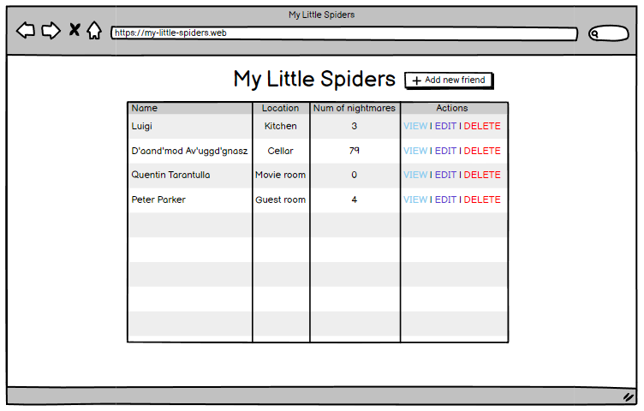

## Szobatárs szerkesztés, hozzáadás

A szobatársaink szerkesztése és hozzáadása képernyők két-két komponensből állnak, egy magért az oldalért felelős komponensből és egy a form-ért felelős közös komponensből.

## Szobatárs részletes nézet

Hasonlóan a főképernyőhöz itt is két komponens van, egy táblázat komponens és egy az oldalért felelős komponens. A táblázat komponens egy generikus táblázat, így ez közös a két képernyő között.

Az *Add new entry* gomb segítségével navigálunk a megjegyzések felvételéhez, majd az *EDIT* gomb segítségével szerkeszteni tudjuk a már felvett emlékeket. A DELETE gomb itt is töröl, viszont nem árt elgondolkodni ennek a valódi jelentésén. Törölni akarjuk a barátainkkal való fontos emlékeket? Azért van a rendszer, hogy örökre megőrizzük őket nem pedig kitöröljük.

## Megjegyzés szerkesztés, hozzáadás

A szobatársaink szerkesztésével, hozzáadásával teljesen megegyező módon képernyők itt is két-két komponensből állnak, egy magért az oldalért felelős komponensből és egy a form-ért felelős közös komponensből.

